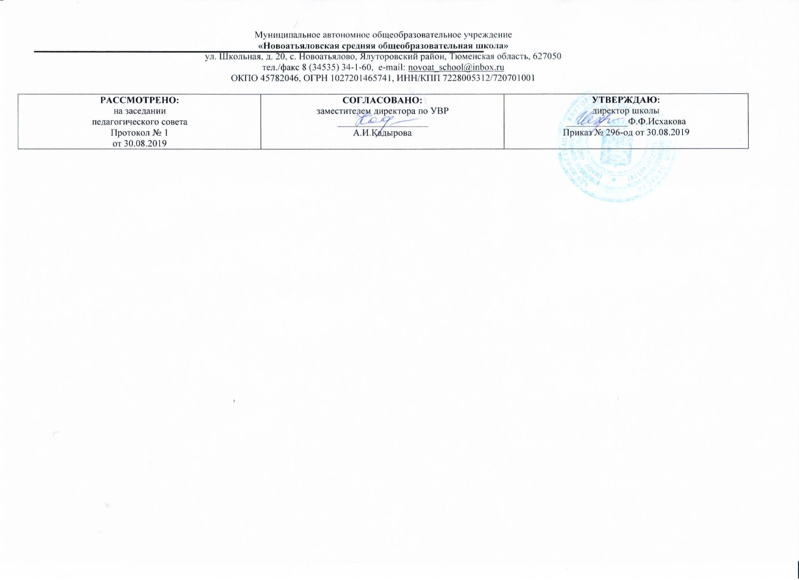

**Рабочая программа**

по математике

1 класс

на 2019-2020 учебный год

Составитель рабочей программы: Горохова Ольга Леонидовна,

учитель начальных классов, высшая категория.

Год составления 2019

1. **Планируемые результаты освоения учебного предмета**

**Личностные результаты**

Выпускник научится

* Целостно воспринимать окружающий мир.
* мотивации учебной деятельности и личностному смыслу учения, заинтересованности в приобретении и расширении знаний и способов действий, творческому подходу к выполнению заданий.
* Рефлексивной самооценке, умению анализировать свои действия и управлять ими.

*Выпускник получит возможность научиться*

* Навыкам сотрудничества со взрослыми и сверстниками.
* Установке на здоровый образ жизни, наличии мотивации к творческому труду, к работе на результат.

**Метапредметные результаты**

Выпускник научится

* принимать и сохранять цели и задачи учебной деятельности, находить средства и способы её осуществления.
* способам выполнения заданий творческого и поискового характера.
* планировать, контролировать и оценивать учебные действия в соответствии с поставленной задачей и условиями её выполнения, определять наиболее эффективные способы достижения результата.
* использовать знаково-символические средства представления информации для создания моделей изучаемых объектов и процессов, схем решения учебно-познавательных и практических задач.
* Использовать речевые средства и средства информационных и коммуникационных технологий для решения коммуникативных и познавательных задач.
* Использовать различные способоы поиска (в справочных источниках и открытом учебном информационном пространстве Интернета), сбора, обработки, анализа, организации и передачи информации в соответствии с коммуникативными и познавательными задачами и технологиями учебного предмета, в том числе умению вводить текст с помощью клавиатуры компьютера, фиксировать (записывать) результаты измерения величин и анализировать изображения, звуки, готовить своё выступление и выступать с аудио-, видео- и графическим сопровождением.
* логическими действиям сравнения, анализа, синтеза, обобщения, классификации по родовидовым признакам, установления аналогий и причинно-следственных связей, построению рассуждений, отнесения к известным понятиям.
* базовым предметным и межпредметным понятиям, отражающими существенные связи и отношения между объектами и процессами.

*Выпускник получит возможность научиться*

* слушать собеседника и вести диалог; признать возможность существования различных точек зрения и права каждого иметь свою; излагать своё мнение и аргументировать свою точку зрения.
* Определять общую цель и путь её достижения: договариваться о распределении функций и ролей в совместной деятельности, осуществлять взаимный контроль в совместной деятельности, адекватно оценивать собственное поведение и поведение окружающих.

начальным сведениям о сущности и особенностях объектов и процессов в соответствии с содержанием учебного предмета

«математика».

* работать в материальной и информационной среде начального общего образования (в том числе с учебными моделями) в соответствии с содержанием учебного предмета «Математика».

# Предметные результаты

Выпускник научится

* Использовать приобретённые математические знания для описания и объяснения окружающих предметов, процессов, явлений, а также для оценки их количественных и пространственных отношений. основам логического и алгоритмического мышления,

пространственного воображения и математической речи, основами счёта, измерения, прикидки результата и его оценки, наглядного представления данных в разной форме (таблицы, схемы, диаграммы), записи и выполнения алгоритмов.

* применять математические знания для решения учебно-познавательных и учебно-практических задач.

выполнять устно и письменно арифметические действия с числами и числовыми выражениями, решать текстовые задачи, выполнять и строить алгоритмы и стратегии в игре, исследовать, распознавать и изображать геометрические фигуры, работать с таблицами, схемами, графиками и диаграммами, цепочками, представлять, анализировать и интерпретировать данные.

* первоначальным навыкам работы на компьютере (набирать текст на клавиатуре, работать с меню, находить информацию по заданной теме, распечатывать её на принтере).

*Выпvскник получит возможность наvчиться*

* понимать математические отношения средством познания закономерностей существования окружающего мира, фактов, процессов и явлений, происходящих в природе и в обществе (хронология событий, протяжённость по времени, образование целого из частей, изменение формы, размера и т. д.);
* математическим представлениям о числах, величинах, геометрических фигурах, которые являются условием целостного восприятия творений природы и человека (памятники архитектуры, сокровища искусства и культуры, объекты природы);
* владеть математическим языком, алгоритмами, элементами математической логики , что позволяет ученику совершенствовать коммуникативную деятельность (аргументировать свою точку зрения, строить логические цепочки рассуждений; опровергать или подтверждать истинность предположения).

# Информатика. Приобретение первоначальных представлений о компьютерной грамотности.

**Выпускник научится:**

* + -Определять основные устройства компьютера
  + -Находить, обобщать и представлять данные ( с помощью учителя и др,и самостоятельно, использовать справочную литературу для уточнения и поиска информации)

***Выпускник получит возможность научиться:***

* + -Работать в графическом редакторе
  + -Выполнять основные операции при создании текстов: набор текста, перемещение курсора, ввод прописных букв, ввод букв латинского алфавита

# Содержание учебного предмета «Математика» Содержание учебного курса

Пространственные и **временные** представления (8 ч)

Сравнение предметов по размеру (больше—меньше, выше—ниже, длиннее—короче) и форме (круглъій, квадратный, треугольный и др.). Пространственные представления, взаимное расположение предметов: вверху, внизу (выше, ниже), слева, справа (левее, правее), перед, за,

между; рядом.

Направления движения: слева направо, справа налево, сверху вниз, снизу вверх. Временные представления: сначала, потом, до, после, раньше, позже. Сравнение групп предметов: больше, меньше, столько же, больше (меньше) на....

Числа от 1 до 10 и число 0. Нумерация (84 ч)

Названия, последовательность и обозначение чисел от 1 до 10. Счет предметов. Получение числа прибавлением 1 к предыдущему числу, вычиганием 1 из числа, непосредственно следующего за ним при счете. Число 0. Его получение и обозначение. Сравнение чисел. Равенство, неравенство. Знаки «>», «<», «=» . Конкретный смысл и названия действий. Знаки «+», «-», «=». Названия компонентов и результатов сложения и вычитания (их использование при чтении и записи числовых выражений). Нахождение значений числовьт выражений в 1-2 действия без скобок. Переместительное свойство суммы. Приемы вычислений: при сложении (прибавление числа по частям, перестановка чисел); при вычитании (вычитание числа по частям и вычитание на основе знания соотвегствующего случая сложения). Таблица сложения в пределах 10. Соотвегствующие случаи вычитания. Сложение и вычитание с числом 0. Нахождение числа, которое на несколько единиц больше или меньше данного. Решение задач в 1 действие на сложение и вычитание.

Состав чисел 2, 3,4, 5. Монеты в 1 р., 2p., 5 р. Точка, Линии: кривая, прямая, отрезок, ломаная. Многоугольник. Угльl, вершины, стороньІ многоугольника. Длина отрезка. Сантиметр. Решение задач в 1 действие на сложение и вычитание (m основе счета предметов).

Числа от **11 до 20. Нумерация (12ч)**

Названия и последовательность чисел от 1 до 20. Десягичный состав чисел от 11 до 20. Чтение и запись чисел от 11 до 20. Сравнение чисел. Сложение и вычитание вида 10+7,17- 7,16 — 10. Сравнение чисел с помощью вычитания. Час. Определение времени по часам с точностью до

часа.

Длина отрезка. Сантиметр и дециметр. Соотношение между ними. Килограмм, литр.

**Табличное** сложение и вычитание(22 ч)

Сложение двух однозначных чисел, сумма которых больше, чем 10, с использованием изученных приемов вычислений. Таблица сложения и соответствующие случаи вычитания. Решение задач в 1 -2 действия на сложение и вычитание.

**Информатика.** Приобретение **первоначальных** представлений о компьютерной грамотности (6 ч) Компьютер, техника безопасности. Основные устройства компьютера.

Основные операции при рисовании: рисование и стирание точек, линий, фигур, заливка цветом, другие операции.

Правила клавиатурного письма. Основные операции при создании текстов: набор текста, перемещение курсора, ввод прописных букв, ввод букв латинского алфавита.

Оформление текста. Выбор шрифта, размера, цвета и начертания символов.

|  |  |  |
| --- | --- | --- |
| № раздела | Название раздела | Количество уроков в разделе |
| 1 | Сравнение предметов и групп предметов. Пространственные и  временные представления. | 8 |
| 2. | Числа от 1 до 10. Число 0. Нумерация. | 84 |
| 3. | Числа от 11 до 20. Нумерация. | 12 |
| 4 | Табличное сложение и вычитание. | 22 |
| 5. | Информатика. Приобретение первоначальных представлений о  компьютерной граммотности | 6 |
| Итого: | | 132 |

**Календарно-тематическое планирование по математике (132 часа - 4 часа в неделю)**

|  |  |  |
| --- | --- | --- |
| № урока | Тема урока | Кол-во часов |
|
|  | **Подготовка к изучению чисел. Пространственные и временные представления (8 часов)** |  |
| 1. | Учебник математики. Счёт предметов. Порядковые числительные. | 1 |
| 2. | Счёт предметов. Порядковые числительные. | 1 |
| 3 | Пространственные отношения «вверху», «внизу», «слева», «справа». | 1 |
| 4 | Временные отношения «раньше», «позже», «сначала», «потом». | 1 |
| 5. | Отношения «столько же», «больше», «меньше». | 1 |
| 6. | На сколько больше (меньше)? | 1 |
| 7. | Странички для любознательных | 1 |
| 8. | Проверочная работа. Что узнали. Чему научились | 1 |
|  | **Числа от 1 до 10. Число 0. Нумерация.(84часа)** |  |
| 9 | Работа над ошибками . Много. Один. Письмо цифры 1. | 1 |
| 10 | Числа 1, 2. Письмо цифры 2. | 1 |
| 11 | Число 3. Письмо цифры 3 | 1 |
| 12 | Знаки +, - , =. «Прибавить»,  «вычесть», «получится». | 1 |
| 13 | Число 4. Письмо цифры 4. | 1 |
| 14 | Длина. Отношения «длиннее», «короче», «одинаковые по длине». | 1 |
| 15 | Число 5. Письмо цифры 5. | 1 |
| 16 | Странички для любознательных. Закрепление пройденного. | 1 |
| 17 | Точка. Линия: кривая, прямая. Отрезок. Луч. | 1 |
| 18 | Ломаная линия. Звено ломаной, вершины. | 1 |
| 19 | Закрепление. | 1 |
| 20 | Проверочная работа «Числа от 1 до 5» | 1 |
| 21 | Знаки «больше», «меньше», «равно». | 1 |
| 22 | Равенство. Неравенство. | 1 |
| 23 | Многоугольник. | 1 |
| 24 | Числа 6, 7. Письмо цифры 6. | 1 |
| 25 | Закрепление. Письмо цифры 7. | 1 |
| 26 | Числа 8, 9. Письмо цифры 8. | 1 |
| 27 | Закрепление. Письмо цифры 9 | 1 |
| 28 | Число 10. Запись числа 10. | 1 |
| 29 | Число 10. Запись числа 10. | 1 |
| 30 | Числа от 1 до 10. Знакомство с проектом «Числа в загадках, пословицах и поговорках». | 1 |
| 31 | Сантиметр. Измерение отрезков в сантиметрах. | 1 |
| 32 | Увеличить, уменьшить на несколько единиц. | 1 |
| 33 | Число и цифра 0. Свойства 0. | 1 |
| 34 | Странички для любознательных. | 1 |
| 35 | Повторение пройденного. «Что узнали. Чему научились». Проверочная работа. | 1 |
| 36 | Числа первого десятка. Закрепление пройденного. | 1 |
| 37 | Сложение и вычитание вида ⁯+1, ⁯ - 1. Знаки +, -, =. | 1 |
| 38 | Сложение и вычитание вида  ⁯ - 1 -1, ⁯ +1+1. | 1 |
| 39 | Сложение и вычитание вида  ⁯+ 2, ⁯-2. | 1 |
| 40 | Слагаемые. Сумма. | 1 |
| 41 | Задача (условие, вопрос, решение, ответ)( | 1 |
| 42, | Составление задач на сложение и вычитание по одному рисунку. | 1 |
| 43 | + 2. Составление таблиц. | 1 |
| 44 | Присчитывание и отсчитывание по 2. | 1 |
| 45 | Задачи на увеличение (уменьшение) числа на несколько единиц. | 1 |
| 46 | Странички для любознательных. | 1 |
| 47 | Повторение пройденного. «Что узнали. Чему научились». | 1 |
| 48 | Повторение пройденного. | 1 |
| 49 | Странички для любознательных. | 1 |
| 50, | + 3. Примеры вычислений. | 1 |
| 51 | Закрепление. Решение текстовых задач. |  |
| 52 | ⁯ Закрепление. Решение текстовых задач.. | 1 |
| 53 | + 3. Составление таблиц. | 1 |
| 54 | Закрепление. Сложение и соответствующие случаи состава чисел. | 1 |
| 55 | Решение задач. | 1 |
| 56 | Закрепление. | 1 |
| 57 | Странички для любознательных. | 1 |
| 58 | Проверочная работа «Счет в пределах 10» | 1 |
| 59  60 | Повторение пройденного. «Что узнали. Чему научились». | 2 |
| 61 | Задачи на увеличение числа на несколько единиц. | 1 |
| 62 | Задачи на уменьшение числа на несколько единиц. | 1 |
| 63 | + 4. Приемы вычислений. | 1 |
| 64 | Задачи на разностное сравнение чисел. | 1 |
| 65 | Решение задач. | 1 |
| 66 | + 4. Составление таблиц. | 1 |
| 67 | Закрепление. Решение задач. | 1 |
| 68 | Перестановка слагаемых. | 1 |
| 69 | Перестановка слагаемых и ее применение для случаев вида: + 5, 6, 7, 8, 9. | 1 |
| 70 | Составление таблицы для случаев вида: + 5, 6, 7, 8, 9. | 1 |
| 71 | Состав чисел в пределах 10. Закрепление. | 1 |
| 72 | Состав чисел в пределах 10. Закрепление. | 1 |
| 73 | Повторение изученного. | 1 |
| 74 | Странички для любознательных. | 1 |
| 75 | Повторение пройденного. «Что узнали. Чему научились».( | 2 |
| 76 | Контрольная работа «Задачи на разностное сравнение и увеличение ,уменьшение на несколько единиц» | 1 |
| 77 | Работа над ошибками. Решение задач. | 1 |
| 78 | Связь между суммой и слагаемыми. | 1 |
| 79 | Уменьшаемое. Вычитаемое. Разность. | 1 |
| 80 | Прием вычитания в случаях «вычесть из 6, 7». | 1 |
| 81 | Решение задач на разностное сравнение | 1 |
| 82 | Название чисел при вычитании (уменьшаемое, вычитаемое, разность). | 1 |
| 83,84 | Вычитание в случаях вида 6-, 7-  Состав чисел 6,7 | 2 |
| 85,86 | Вычитание в случаях вида 8-, 9-  Состав чисел 8,9 | 2 |
| 87,88 | Вычитание в случаях вида 10 -  Состав чисел 10 | 2 |
| 89 | Единица массы - килограмм | 1 |
| 90 | Единица вместимости литр. | 1 |
| 91 | Повторение пройденного. «Что узнали. Чему научились» Решение задач и числовых выражений | 1 |
| 92 | **Проверочная работа по теме «Сложение и вычитание»** | 1 |
|  | **Числа от 11 до 20. Нумерация.(12часов)** |  |
| 93 | Работа над ошибками .Названия и последовательность чисел от 10 до 20. | 1 |
| 94 | Образование чисел из одного десятка и нескольких единиц. | 1 |
| 95 | Запись и чтение чисел второго десятка. | 1 |
| 96 | Единица длины дециметр. | 1 |
| 97 | **Контрольная работа по теме «Сложение и вычитание. Числа от 1 до 20»** | 1 |
| 98,99 | Работа над ошибками .Случаи сложения и вычитания, основанные на знании нумерации: 10+7,17-7, 17-10 | 2 |
| 100 | Задания творческого и поискового характера: сравнение массы, длины объектов, построение геометрических фигур | 1 |
| 101, 102 | Повторение пройденного. «Что узнали. Чему научились» Решение задач и числовых выражений | 2 |
| 103, 104 | Текстовые задачи в два действия. | 2 |
|  | **ЧИСЛА ОТ 1 ДО 20 Сложение и вычитание (22 часа)** |  |
| 105 | Общий прием сложения однозначных чисел с переходом через десяток | 1 |
| 106 | Случаи сложения вида⁯ +2,⁯ | 1 |
| 107 | Случаи сложения вида⁯⁯+3 |  |
| 108 | Случаи сложения вида ⁯+4 | 1 |
| 109 | Случаи сложения вида ⁯+5 | 1 |
| 110 | Случаи сложения вида ⁯+6 | 1 |
| 111 | Случаи сложения вида ⁯+7 | 1 |
| 112 | Сложения вида ⁯+8, +9 | 1 |
| 113 | Таблица сложения | 1 |
| 114 | Сложение чисел с переходом через десяток. | 1 |
| 115 | Задания творческого и поискового характера: логические задачи, задания с продолжением узоров | 1 |
| 116 | Повторение пройденного. Сложение чисел с переходом через десяток. | 1 |
| 117 | Общие приемы вычитания с переходом через десяток | 1 |
| 118 | Вычитание вида 11 -⁯ | 1 |
| 119 | Вычитание вида 12 -⁯ | 1 |
| 120 | Вычитание вида 13 -⁯ | 1 |
| 121 | Вычитание вида 14 - | 1 |
| 122 | Вычитание вида 15 -⁯ | 1 |
| 123 | Вычитание вида 16 -⁯ | 1 |
| 124 | Вычитание вида 17 -⁯, 18 -⁯ | 1 |
| 125 | **Проверочная работа. Сложение и вычитание чисел в пределах 20.** | 1 |
| 126 | Работа над ошибками .Определение закономерностей в составлении числового ряда; задачи с недостающими данными; логические задачи | 1 |
|  | **Информатика (6 часов)** |  |
| 127 | Компьютер, техника безопасности. Основные устройства компьютера. |  |
| 128 | Основные операции при рисовании: рисование и стирание точек, линий, фигур, заливка  цветом, другие операции. | 1 |
| 129 | Правила клавиатурного письма. Основные операции при создании текстов: набор текста,  перемещение курсора, ввод прописных букв, ввод букв латинского алфавита. | 1 |
| 130 | Правила клавиатурного письма. Основные операции при создании текстов: набор текста,  перемещение курсора, ввод прописных букв, ввод букв латинского алфавита. | 1 |
| 131 | Оформление текста. Выбор шрифта, размера, цвета и начертания символов. | 1 |
| 132 | Оформление текста. Выбор шрифта, размера, цвета и начертания символов. | 1 |